ИСХОДНЫЕ ДАННЫЕ.
1. Пункты нагрузки
2. Источник питания
3. Наибольшая зимняя нагрузка в каждом пункте
4. Состав потребителей в каждом пункте по категориям надёжности в процентах
5. Коэффициент реактивной мощности
6. Номинальное напряжение вторичной цепи
7. Напряжение на шинах подстанции при наиболее наименьших нагрузках, при тяжелых авариях в сети
8. Для всех пунктов процент летней нагрузки от зимней
9. Продолжительность использования максимальной нагрузки
10. Индивидуальное задание для углубленного проектирования

 | Таблица. Процент потребления мощности по категориям.
Время, ч | I категория |  | II категория |  | III категория
 | Р,% | Q,% | Р,% | Q,% | Р,% | Q,%
0-4
5-8
9-12
13-16
17-20
21-24
Коэффициент снижения нагрузки в летний период: k_{ai} - 0.5
Состав потребителей электроэнергии:
I категория - предприятия по добыче угля.
II категория - Станкостроительная промышленность.
III категория - текстильная промышленность.

Курсовой проект по дисциплине "Электропитающие системы и электрические сети" выполняется на третьем курсе в шестом семестре в соответствии с учебным планом и включает в себя пояснительную записку и два чертежа формат А1.
С целью конкретизации условий проектирования, месторасположения сооружаемых районных трансформаторных подстанций взяты для территории Тамбовской области. Источник питания (расположен в г. Тамбове) - подстанция № 4 на напряжение 220 /110/35 кВ с установленной мощностью автотрансформаторов (60 х 2 х 125 МВА) с двойной системой шин и воздушными выключателями на стороне 220 кВ.
Пример карты территории области с районами, ее масштаб, наибольшие нагрузки потребителей районов в пунктах питания А, Б, В, Г, Д приведены на рис. 1.
Варианты для расчета курсового проекта приведены в табл. 1, где заданы изменяющие нагрузки потребителей электроэнергии в зависимости от надежности электроснабжения, а расстояния от центра питания (ЦП, ПС № 4, г. Тамбов) до районных центров приведены в табл. 2.
В проекте подлежат разработке следующие разделы:
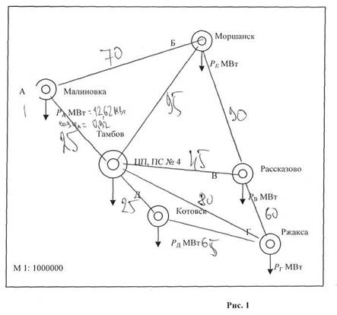
4 На основе технико-экономических расчетов выбрать наиболее экономически целесообразный вариант схемы электрических сетей.

1 На основании данных о наибольших нагрузках и наибольшей передаваемой мощности на одну цепь
линии и предельных расстояниях передачи, выбрать номинальное напряжение электрической сети.
2 Выбрать мощность, тип трансформаторов подстанций и тип подстанций, способ присоединения их к
ЛЭП.
3 Разработать наиболее технически целесообразные варианты схем электрических сетей и сделать
выбор двух-трех вариантов для технико-экономических расчетов.

4 Составить баланс активной и реактивной мощности для центра питания (ЦП, ПС № 4, г. Тамбов),
определить потери напряжения до всех подстанций в нормальном и аварийном режимах.
5 Выбрать соответствующие ответвления на трансформаторах для регулирования напряжения с
помощью РПН под нагрузкой.
6 Определить количество обслуживающего персонала, его квалификацию.
7 Определить себестоимость передачи электроэнергии.
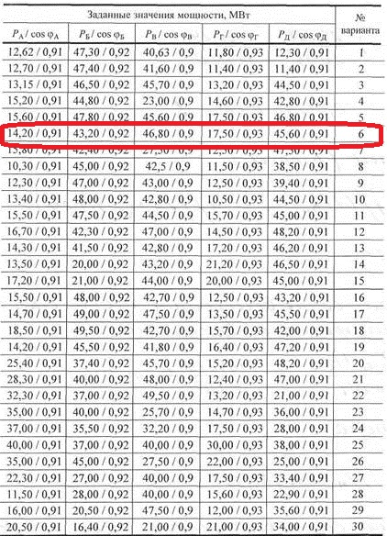
2 Расстояние до районных центров от г. Тамбова и между ними, км

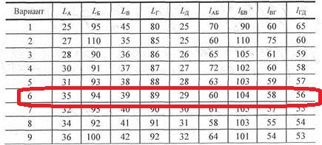
1 Мощность, заданная в центрах А, Б, В, Г, Д

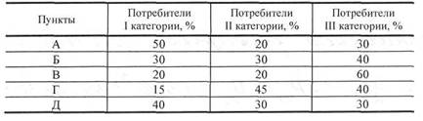

3 Состав потребителей в пунктах питания и требования по надежности электроснабжения

промышленность | 0-3ч | 4-6ч | 7-9ч | 10-12ч | 13-15ч | 16-18 | 19-21 | 22-24ч
Черная металлургия | 85 | 90 | 95 | 100 | 90 | 100 | 90 | 85
Цветная металлургия | 90 | 90 | 95 | 100 | 100 | 95 | 90 | 90
Угледобыча | 80 | 85 | 90 | 95 | 90 | 100 | 95 | 80
Торфопредприятия | 85 | 90 | 100 | 100 | 90 | 85 | 80 | 70
Автомобильная | 60 | 40 | 80 | 100 | 90 | 100 | 80 | 70
Станкостроительная | 45 | 70 | 90 | 100 | 100 | 60 | 50 | 40
Тяжелое машиностроение | 100 | 60 | 70 | 80 | 70 | 75 | 80 | 100
Транспортное машиностроение | 85 | 90 | 95 | 100 | 100 | 90 | 90 | 80
Химическая промышленность | 75 | 80 | 90 | 100 | 100 | 90 | 85 | 70
Целлюлозно-бумажная | 85 | 90 | 100 | 80 | 80 | 100 | 90 | 90
Прядильно-ткацкая | 90 | 90 | 100 | 100 | 90 | 100 | 100 | 90
Деревообрабатывающая | 70 | 60 | 90 | 100 | 90 | 100 | 90 | 80
Строительных материалов | 90 | 80 | 90 | 100 | 100 | 90 | 95 | 90
Легкая | 50 | 60 | 70 | 90 | 95 | 90 | 80 | 70
Пищевая | 60 | 70 | 80 | 100 | 95 | 80 | 75 | 70
Агропромышленный комплекс | 50 | 70 | 100 | 70 | 90 | 80 | 60 | 55
Городская | 70 | 50 | 90 | 70 | 60 | 70 | 90 | 95
Данные приведены в процентах

